Титульный лист
Веб-приложение «HabitQuest»
Трекер привычек с геймификацией

Оглавление
1.1 Общая информация 3
1.2 Общая идея проекта 3
1.3 Цель проекта 3
1.4 Целевая аудитория 3
1.5 Персоны 4
1.5.1 Персона №1 — Артём 4
1.5.2 Персона №2 — Мария 4
1.6 Основные сценарии использования 4
1.7 Геймификация 4
2. Функциональные требования 6
2.1. Авторизация 6
2.2. Работа с привычками 6
2.3. Геймификация 6
2.4. Статистика 6
2.5. Профиль 6
3. Пользовательские истории 7
4. Анализ конкурентов 8
5.Структуры проекта 9
5.1 Логическая структура сайта 9
5.2 Физическая структура проекта 9
5.3 Структура базы данных 9
6. Нефункциональные требования 11
7. Предварительный технологический стек 11
8.Этапы разработки и распределения работы 12
8.1 Этапы разработки 12
8.2 Распределение работы в команде 12
9. Заключение 13
ПРИЛОЖЕНИЕ ГРАФИЧЕСКИЕ ДИАГРАММЫ 14
A.1 Карта сайта (Sitemap) 14
A.2 ER-диаграмма базы данных 14

1. Введение

1.1 Общая информация
Параметр | Значение
Название | HabitQuest
Тип | Адаптивное веб-приложение
Тема | Трекер привычек с геймификацией
Команда | 3 человека
Назначение | Формирование и поддержание полезных привычек с помощью отслеживания прогресса и игровых механик

1.2 Общая идея проекта
HabitQuest — веб-приложение для формирования и поддержания полезных привычек. Пользователь создаёт собственные привычки, задаёт их параметры и регулярно отмечает выполнение. За выполнение привычек он получает опыт (XP), повышает уровень, сохраняет серии выполнения и открывает достижения.
Ключевая особенность проекта — сочетание обычного трекера привычек с игровой системой: опыт, уровни, серии, ачивки и визуальная статистика прогресса.

1.3 Цель проекта
Разработать удобное адаптивное веб-приложение, которое помогает пользователям регулярно выполнять полезные привычки за счёт визуального контроля прогресса и элементов геймификации.
- Отслеживание выполнения привычек.
- Начисление XP и повышение уровня.
- Формирование серий выполнения.
- Получение достижений.
- Просмотр статистики и графиков прогресса.

1.4 Целевая аудитория
Основная целевая аудитория — пользователи примерно от 16 до 35 лет, которые хотят сформировать полезные привычки, улучшить организацию дня, заниматься саморазвитием или контролировать регулярность своих действий.
- Студенты и школьники старших классов.
- Молодые специалисты.
- Люди, занимающиеся саморазвитием.
- Пользователи, занимающиеся спортом и следящие за режимом.

1.5 Персоны

1.5.1 Персона №1 — Артём
Возраст: 19 лет. Статус: студент.
Цель: улучшить организацию учебного процесса. Артёму сложно соблюдать режим и регулярно заниматься самообразованием. Он часто начинает новую привычку, но через несколько дней перестаёт её выполнять.
Примеры привычек: учиться 1 час в день, читать 20 минут, заниматься спортом, ложиться спать до 00:00.
Проблема: обычный список задач быстро надоедает. Потребность: видеть прогресс и получать дополнительную мотивацию.

1.5.2 Персона №2 — Мария
Возраст: 27 лет. Статус: начинающий специалист.
Цель: сформировать здоровый распорядок дня. Мария хочет контролировать несколько привычек одновременно, но ей сложно оценивать долгосрочный прогресс.
Примеры привычек: пить воду, заниматься спортом, читать, делать зарядку, соблюдать режим сна.
Проблема: недостаток наглядной статистики. Потребность: календарь, графики и история выполнения.

1.6 Основные сценарии использования
- Регистрация: пользователь создаёт аккаунт, вводя имя, email и пароль.
- Авторизация: зарегистрированный пользователь входит в личный кабинет.
- Создание привычки: пользователь задаёт название, описание, категорию, сложность, частоту и при необходимости время напоминания.
- Выполнение привычки: пользователь отмечает привычку выполненной; система сохраняет результат, начисляет XP, обновляет серию и проверяет условия достижений.
- Просмотр прогресса: пользователь открывает статистику и анализирует выполнение привычек за выбранный период.
- Получение достижения: при выполнении условия система автоматически открывает соответствующую ачивку и начисляет бонусный XP.

1.7 Геймификация
Механика | Описание
XP | Опыт начисляется за выполнение привычек и достижений.
Уровни | При накоплении необходимого количества XP пользователь переходит на новый уровень.
Серии (streak) | Количество последовательных периодов, в которых привычка выполнялась.
Ачивки | Достижения, которые открываются при выполнении определённых условий.
Графики прогресса | Визуальное отображение результатов пользователя.

Пример начисления: простая привычка — +10 XP, средняя — +20 XP, сложная — +30 XP. Дополнительные бонусы могут начисляться за длинные серии и достижения. Точные значения могут быть скорректированы во время тестирования.

2. Функциональные требования

2.1. Авторизация
- Регистрация пользователя.
- Вход в аккаунт.
- Выход из аккаунта.
- Хранение пароля только в виде хеша.

2.2. Работа с привычками
- Создание привычки.
- Просмотр списка привычек.
- Редактирование привычки.
- Удаление привычки.
- Выбор категории.
- Указание сложности.
- Настройка времени напоминания.
- Отметка выполнения.

2.3. Геймификация
- Начисление XP.
- Расчёт уровня пользователя.
- Отображение прогресса до следующего уровня.
- Расчёт текущей и максимальной серии.
- Автоматическая выдача достижений.
- Отображение полученных достижений.

2.4. Статистика
- Просмотр дневной, недельной и месячной статистики.
- График выполнения.
- Процент выполнения.
- История выполнения.
- Отображение количества XP и уровня.

2.5. Профиль
- Имя пользователя.
- Уровень и XP.
- Полученные достижения.
- Общая статистика.

3. Пользовательские истории
- Как новый пользователь, я хочу зарегистрироваться, чтобы получить личный аккаунт.
- Как зарегистрированный пользователь, я хочу войти в аккаунт, чтобы получить доступ к своим привычкам.
- Как пользователь, я хочу создавать собственные привычки, чтобы отслеживать важные для меня действия.
- Как пользователь, я хочу редактировать привычки, чтобы изменять их параметры.
- Как пользователь, я хочу удалять привычки, чтобы поддерживать список актуальным.
- Как пользователь, я хочу отмечать привычку выполненной, чтобы система учитывала мой прогресс.
- Как пользователь, я хочу получать XP за выполнение привычек, чтобы видеть результат своих действий.
- Как пользователь, я хочу повышать уровень, чтобы видеть свой прогресс.
- Как пользователь, я хочу получать достижения, чтобы иметь дополнительные цели для мотивации.
- Как пользователь, я хочу видеть серию выполнения, чтобы стремиться её не прерывать.
- Как пользователь, я хочу видеть графики, чтобы анализировать свой прогресс.

4. Анализ конкурентов

Критерий | Habitica | Fabulous | Loop Habit Tracker | HabitQuest
Отслеживание привычек | Да | Да | Да | Да
Серии | Да | Да | Да | Да
Статистика | Да | Да | Да | Да
XP | Да | Частично | Нет | Да
Уровни | Да | Частично | Нет | Да
Ачивки | Да | Да | Нет | Да
Геймификация | Сильная | Средняя | Минимальная | Средняя
Простота интерфейса | Средняя | Высокая | Высокая | Высокая

Вывод: HabitQuest не должен превращаться в полноценную RPG. Проект объединяет простоту классического трекера привычек с понятной системой XP, уровней, серий и достижений. Основной акцент делается на удобстве и наглядности.

5. Структура проекта

5.1 Логическая структура сайта
Основные страницы и маршруты:
- / — главная страница.
- /login — вход.
- /register — регистрация.
- /dashboard — личный кабинет.
- /habits — список привычек.
- /habits/create — создание привычки.
- /habits/:id — страница конкретной привычки.
- /statistics — статистика.
- /achievements — достижения.
- /profile — профиль.
- /404 — страница ошибки.
Основная логика переходов: публичная главная → регистрация/вход → личный кабинет → привычки / статистика / достижения / профиль. Из списка привычек пользователь может открыть конкретную привычку, создать новую, изменить или удалить существующую.

5.2 Физическая структура проекта
Предварительная структура репозитория:
- frontend/ — клиентская часть приложения.
- frontend/src/components/ — переиспользуемые UI-компоненты.
- frontend/src/pages/ — страницы.
- frontend/src/services/ — работа с API.
- frontend/src/assets/ — изображения и другие ресурсы.
- backend/ — серверная часть.
- backend/api/ — REST API.
- backend/models/ — модели данных.
- backend/services/ — бизнес-логика.
- backend/auth/ — авторизация.
- database/ — миграции и seed-данные.
- README.md — описание проекта, стек, запуск и ссылки.
- .gitignore — исключения Git.

5.3 Структура базы данных
Таблица | Основные поля | Назначение
users | id, username, email, password_hash, xp, level, created_at | Пользователи
habits | id, user_id, name, description, category_id, difficulty, frequency, reminder_time, is_active, created_at | Привычки пользователей
habit_completions | id, habit_id, completed_at, xp_earned | История выполнения
categories | id, name | Категории привычек
achievements | id, name, description, icon, xp_reward | Список достижений
user_achievements | id, user_id, achievement_id, unlocked_at | Связь пользователей и достижений

Связи: users 1:N habits; habits 1:N habit_completions; categories 1:N habits; users 1:N user_achievements; achievements 1:N user_achievements.

6. Нефункциональные требования
- Адаптивность: корректная работа на смартфонах 360–390 px, планшетах и компьютерах.
- Поддерживаемые браузеры: актуальные версии Google Chrome, Mozilla Firefox, Microsoft Edge и Safari.
- Производительность: отсутствие заметных задержек при работе с основными страницами и оптимизация изображений.
- Безопасность: хеширование паролей, серверная проверка данных, защита от SQL-инъекций и XSS.
- Удобство: понятная навигация, единообразные компоненты и информативные состояния загрузки/ошибок.
- Надёжность: пользовательские данные должны сохраняться в базе данных, а не в статическом коде.

7. Технологический стек и обоснование выбора
Стек выбран из перечня, рекомендованного программой учебной практики УП.08. Итоговый вариант: React со сборщиком Vite и языком TypeScript — клиентская часть; Python с фреймворком FastAPI — серверная часть; SQLAlchemy 2.0 с миграциями Alembic — работа с базой данных. При локальной разработке используется SQLite, при публикации — PostgreSQL. Состав стека приведён в таблице 1.
Таблица 1 — Технологический стек проекта
Слой | Технология | Назначение и обоснование
Проектирование интерфейса | Figma | UI-kit, вайрфреймы, макеты 1440/390 px, кликабельный прототип
Схемы и диаграммы | draw.io, dbdiagram.io | Карта сайта (sitemap) и ER-диаграмма базы данных
Клиентская часть | React 18 + TypeScript | Компонентный подход; типизация данных, приходящих с API, снижает число ошибок
Сборщик | Vite | Быстрый dev-сервер, горячая замена модулей, простая сборка для публикации
Стилизация | CSS Modules, CSS-переменные | Дизайн-токены из UI-kit, изоляция стилей, поддержка светлой и тёмной темы
Раскладка | Flexbox, CSS Grid | Адаптивная вёрстка mobile-first, три контрольные точки: 390 / 768 / 1440 px
Маршрутизация | React Router 6 | Динамические маршруты /habits/:id, вложенные маршруты, страница 404
Работа с API | fetch + слой services | Единая точка обработки заголовков авторизации, ошибок и состояний загрузки
Графики статистики | Recharts | Готовые адаптивные диаграммы для статистики и прогресса
Слайдер и анимация | Swiper, CSS-анимации, Intersection Observer | Слайдер с автопрокруткой и свайпом, появление блоков при прокрутке, скелетоны
Серверная часть | Python 3.12 + FastAPI | Компактный код REST API, встроенная валидация, автодокументация Swagger
ORM и миграции | SQLAlchemy 2.0 + Alembic | Работа с БД без ручного SQL, версионирование схемы, переносимость SQLite → PostgreSQL
Валидация данных | Pydantic v2 | Проверка входных данных на сервере, единые схемы ответов API
Аутентификация | JWT + bcrypt | Пароль хранится только в виде хеша; доступ к закрытым методам API по токену
База данных (разработка) | SQLite | Не требует установки и настройки отдельного сервера БД
База данных (публикация) | PostgreSQL | Надёжное хранение данных, поддерживается бесплатными хостингами
Контроль версий | Git + GitHub | История коммитов, работа через ветки и Pull Request
Публикация | Vercel (frontend), Render / Amvera (backend) | Бесплатные тарифы, автоматический деплой при push в ветку main
Тестирование API | Swagger UI, Postman | Проверка методов API до подключения фронтенда

7.1 Обоснование выбора
Клиентская часть. React выбран как наиболее распространённая библиотека для построения одностраничных приложений. Интерфейс HabitQuest состоит из повторяющихся блоков — карточка привычки, прогресс-бар, форма, таблица истории, — которые удобно вынести в переиспользуемые компоненты. TypeScript обеспечивает типизацию структур данных, приходящих с сервера, и снижает количество ошибок на этапе разработки. Сборщик Vite даёт быстрый запуск проекта и готовую конфигурацию статической сборки для публикации.
Стилизация. Используются CSS-переменные (дизайн-токены: цвета, шрифты, отступы, радиусы) и CSS Modules. Такой подход повторяет структуру UI-kit из макета и позволяет реализовать переключение светлой и тёмной темы без переписывания стилей. Раскладка выполняется на Flexbox и CSS Grid, вёрстка — mobile-first с тремя контрольными точками.
Серверная часть. FastAPI выбран за минимальный объём кода для CRUD-операций, встроенную валидацию через Pydantic и автоматически формируемую документацию Swagger, что упрощает проверку API. Python входит в перечень языков, прямо рекомендованных программой практики.
База данных. Схема из шести связанных таблиц (users, habits, habit_completions, categories, achievements, user_achievements) одинакова для SQLite и PostgreSQL. При локальной разработке используется SQLite, так как он не требует установки отдельного сервера; при публикации проект переключается на PostgreSQL сменой строки подключения. Доступ к данным выполняется только через ORM SQLAlchemy, что исключает SQL-инъекции.
Безопасность и конфигурация. Пароли хранятся в виде хеша bcrypt, авторизация построена на JWT-токенах, секретный ключ и строка подключения к базе данных вынесены в переменные окружения (.env). Файл .env не попадает в репозиторий, вместо него хранится шаблон .env.example.

7.2 Рассмотренные альтернативы
Таблица 2 — Сравнение вариантов реализации
Вариант | Достоинства | Недостатки | Решение
Node.js (Express / NestJS) для серверной части | Один язык на клиенте и сервере | Меньше готовых решений для быстрой сборки API; NestJS избыточен для проекта | Отклонён в пользу FastAPI
Django или Laravel | Готовая административная панель, много встроенных функций | Избыточны для REST API проекта, выше порог входа | Отклонён
JavaScript без TypeScript | Быстрее старт разработки | Ошибки в структурах данных с сервера обнаруживаются позже | Отклонён в пользу TypeScript
Tailwind CSS | Быстрая стилизация готовыми утилитами | Разметка становится трудночитаемой, сложнее связать с дизайн-токенами макета | Отклонён в пользу CSS-переменных и CSS Modules
MongoDB | Гибкая схема документов | Данные проекта строго связаны (привычки, история выполнения, достижения) — реляционная модель подходит лучше | Отклонён в пользу PostgreSQL
Хранение данных в localStorage | Не нужен сервер и база данных | Противоречит требованиям практики: данные должны храниться в БД | Отклонён
В качестве инструментов проектирования используются Figma для макетов и прототипа, draw.io для карты сайта, dbdiagram.io для ER-диаграммы базы данных.

8. Этапы разработки и распределение работы

8.1 Этапы разработки
Этап | Результат | Объём, ч | Срок
1. ТЗ и структура | ТЗ, sitemap, ER-диаграмма, README, GitHub | 6 | Неделя 1
2. UI/UX | UI-kit, wireframes, desktop/mobile макеты | 8 | Неделя 1
3. Frontend | Базовое приложение и компоненты | 8 | Неделя 2
4. Навигация | Маршрутизация и страницы | 6 | Неделя 2
5. Backend + БД | REST API, база данных, миграции | 6 | Неделя 3
6. Авторизация и формы | Регистрация, вход, создание и изменение привычек | 6 | Неделя 3
7. Геймификация | XP, уровни, серии, достижения | 6 | Неделя 3
8. Статистика | Графики и история | 4 | Неделя 4
9. Анимации | Слайдер и микроанимации | 6 | Неделя 4
10. Деплой | Публичная версия | 4 | Неделя 4
11. Тестирование | Проверка адаптива и исправление ошибок | 6 | Неделя 4
12. Документация | README и отчёт | 6 | Неделя 4

8.2 Распределение работы в команде
Участник | Основная зона ответственности
Илья Мальцев | UI/UX, Figma, статистика, геймификация, интеграция и тестирование
Михаил Лютоев | Backend, API, база данных, авторизация
Андрей Тимофеев | Frontend, компоненты, страницы, адаптивность

При командной работе каждый участник выполняет собственные задачи и делает осмысленные коммиты в репозитории.

9. Заключение
HabitQuest представляет собой адаптивное веб-приложение для отслеживания привычек с системой геймификации. Проект сочетает создание и выполнение персональных привычек, накопление опыта, уровни, серии, достижения и визуальную статистику. В техническом задании определены цель и назначение проекта, целевая аудитория и две персоны, сценарии использования, функциональные и нефункциональные требования, пользовательские истории, выполнен анализ трёх сайтов-конкурентов. Построены логическая структура приложения (карта сайта) и физическая структура проекта, спроектирована схема базы данных из шести связанных таблиц, обоснован выбор технологического стека. Разработанная структура учитывает последующие этапы практики: создание макета, frontend, навигацию, backend, базу данных, формы, авторизацию, анимацию и публикацию проекта.

ПРИЛОЖЕНИЕ
ГРАФИЧЕСКИЕ ДИАГРАММЫ

A.1 Карта сайта (Sitemap)
Карта сайта показывает логическую структуру веб-приложения HabitQuest, основные страницы и переходы между ними. После авторизации пользователь попадает на Dashboard и получает доступ к привычкам, статистике, достижениям и профилю.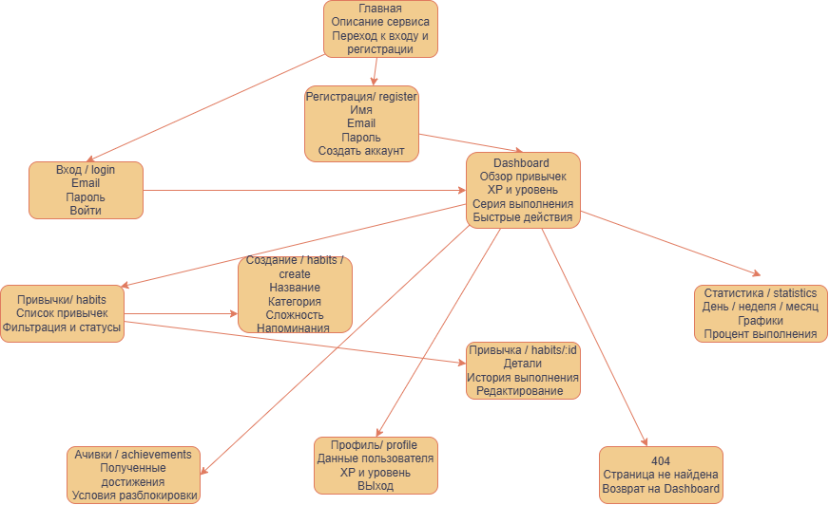

Рисунок А.1 — Карта сайта веб-приложения HabitQuest

A.2 ER-диаграмма базы данных
ER-диаграмма отражает структуру базы данных и связи между сущностями. В проекте используется шесть основных таблиц. Такая структура позволяет хранить учётные записи пользователей, привычки, историю выполнения, категории, достижения и факт получения достижений конкретным пользователем.
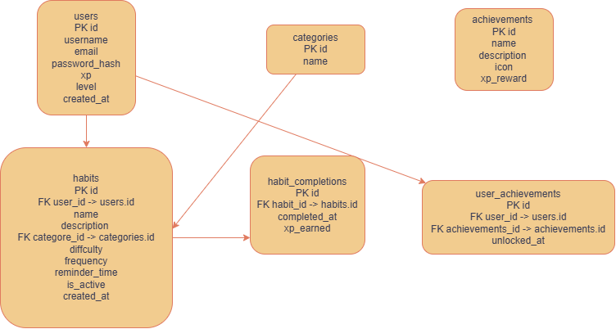

Рисунок А.2 — ER-диаграмма базы данных HabitQuest

